Fantasy Premier League. Участие травмированных игроков
Не знаю, как вы, но я подметил, игроки с небольшой травмой реже выходят в старте, чем указанные для них проценты. Чтобы подтвердить наблюдения, я выполнил анализ. Данные о статусе игроков доступны на сайте fplstatistics в разделе Player Status Changes.
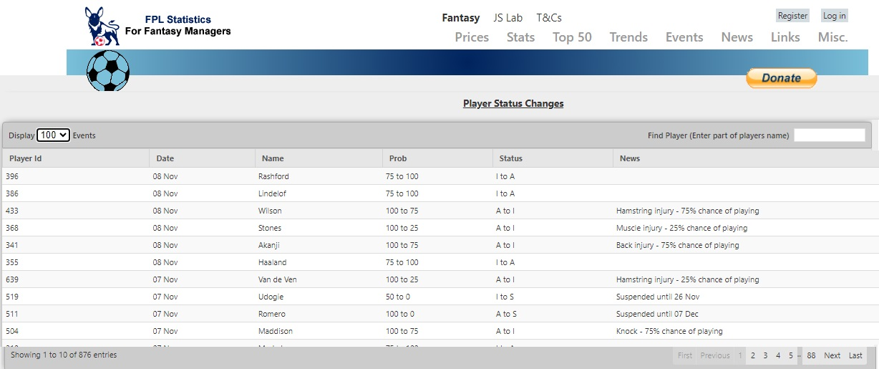
Рис. 1. Исторические данные о статусе игроков с сайта fplstatistics
Данные о выступлении игроков можно получить с официального сайта Fantasy Premier League через API по шаблону https://fantasy.premierleague.com/api/element-summary/{element_id}/, где вместо {element_id} нужно указать число. Например, с адреса https://fantasy.premierleague.com/api/element-summary/19/ можно скачать данные по Saka (ARS).
Я намереваюсь проанализировать, как часто игрок выходит в старте, если у него стоит 25%, 50% или 75%. На этом пути нужно преодолеть две трудности:
- на сайте fplstatistics указана лишь дата изменения статуса; если статус изменился в день матча, это случилось до матча или после?
- игрок может не попасть в старт из-за ротации, а не в связи с травмой.

Когда меняется статус игрока
Сначала я предположил, что статус изменяется до матча. Получилось, что в 26 случаях игрок вышел в старте, когда вероятность сыграть в туре для него была равна 0%:
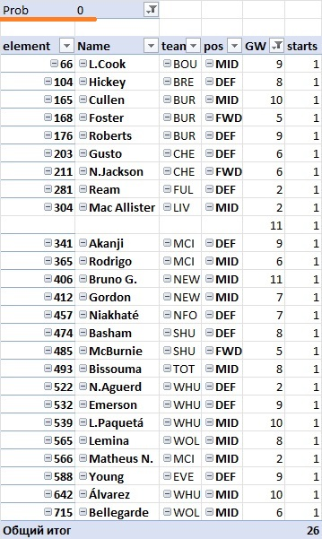
Рис. 2. Игроки, вышедшие в старте, когда вероятностью сыграть в туре была равна 0%
Я сделал оправданное предположение, что статус игрока меняется после матча.

Какова вероятность ротации
Для каждого игрока я вычислил показатель InSt_Match. Он равен отношению двух величин. В знаменателе – число матчей, перед которыми игрок имел статус Аvailable (А), т.е. вероятность появиться в составе Prob = 100%. В числителе – число появлений в старте для матчей с таким статусом. Если InSt_Match = 1, это означает, что игрок всегда был в старте, если не был болен. Меньшее значение параметра InSt_Match означает, что иногда игрок, даже будучи доступным (статус А), может не выйти в старте. Понятно, что с уменьшением InSt_Match на появление игрока в старте всё большее влияние оказывает ротация.
Я не стал вводить повышающие коэффициенты для случая InSt_Match < 1, а представил данные графически:
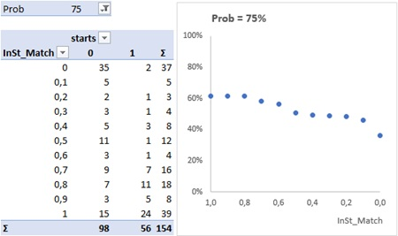
Рис. 3. Вероятность выйти в старте для игроков с Prob = 75%
Каждая точка на графике соответствует накопленной вероятности появиться в старте при Prob = 75%. Например, вероятность выйти в старте р_{starts} для InSt_Match = 0,8 рассчитывается, как сумма выходов в старте для InSt_Match = 1, 0,9 и 0,8, деленная на число всех случаев статуса 75% для InSt_Match = 1, 0,9 и 0,8, т.е.
$$\left(1\right) p_{starts}\left(0,8\right)=\frac{24+5+11}{39+8+18}=62\%$$
$$\left(2\right) p_{starts}\left(0,7\right)=\frac{24+5+11+7}{39+8+18+16}=58\%$$
На графике видно, что на начальном этапе при высоких значениях InSt_Match, равных, 1, 0,9 и 0,8 вероятность р_{starts} в большей степени определяется здоровьем. При дальнейшем снижении InSt_Match вклад начинает вносить ротация.
Графики для Prob = 50% и 25%:
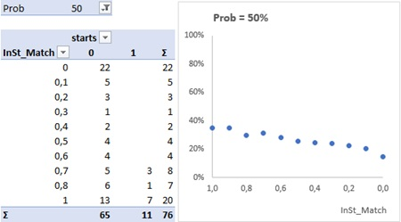
Рис. 4. Вероятность выйти в старте для игроков с Prob = 50%
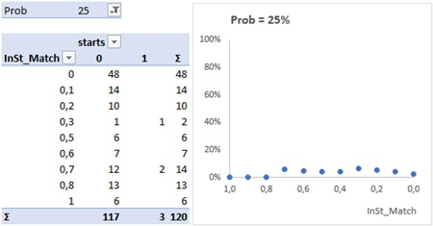
Рис. 5. Вероятность выйти в старте для игроков с Prob = 25%

Фактическая вероятность выйти в старте
Я проанализировал всех игроков со статусами Prob = 75%, 50% и 25% за период GW1–GW12 сезона 2023/24. Фактическую вероятность выйти в старте можно приблизительно считать равной:
- для Prob75 – 60%
- для Prob50 – 35%
- для Prob25 – 5%
Я продолжу следить за этими показателями в течение сезона, и буду публиковать обновления.

Выход со скамейки
Еще один интересный вопрос заключается в том, какова вероятность, что травмированный игрок выйдет на поле со скамейки? Ответ на этот вопрос существенно влияет на процесс принятия решения: оставлять ли такого игрока в основном составе или усадить на скамейку. Один из подходов основывается на предположении, что если травмированный игрок не выходит на поле в стартовом составе, то маловероятно, что он сыграет вообще. Следовательно, можно включить его в основной состав, а в случае, если он не выйдет, заиграется запасной. Другой вариант предполагает, что вероятность выхода травмированного игрока со скамейки велика. Получить одно очко вам не хочется, поэтому разумнее оставить игрока на скамейке.
Оказалось, что вероятности Prob75, Prob50 и Prob25 довольно точно предсказывают, примет ли участие игрок в матче (в старте или со скамейки):
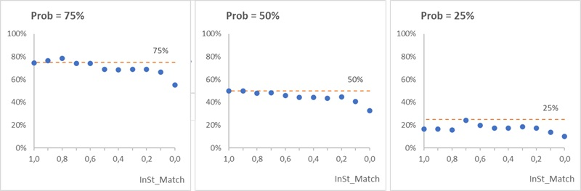
Рис. 6. Вероятности сыграть травмированному игроку (в старте или со скамейки)
Видно, что начальные значения точек для InSt_Match близких к 1, соответствуют приблизительно 75%, 50% и 25%.

Выводы
В итоге для единообразия я решил основывать расчеты на значениях InSt_Match в диапазоне 0,8–1,0. Итого получилась следующее распределение вероятностей выйти в старте или со скамейки:
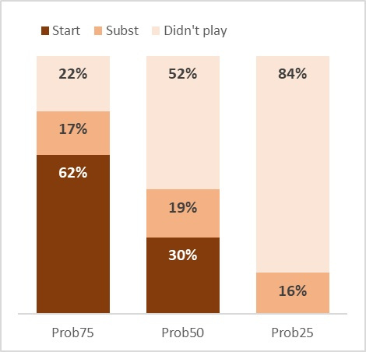
Рис. 7. Распределение вероятностей для трёх статусов игрока
Поскольку выборки довольно маленькие (особенно для статуса Prob25), к полученным значениям вероятностей следует относиться осторожно.

